科技活动月报名流程

登录网址：183.174.60.5

- 登录

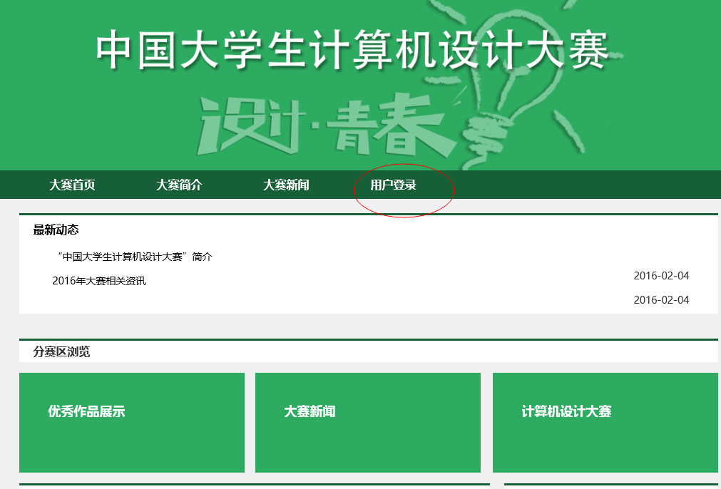

单击用户登录
二、
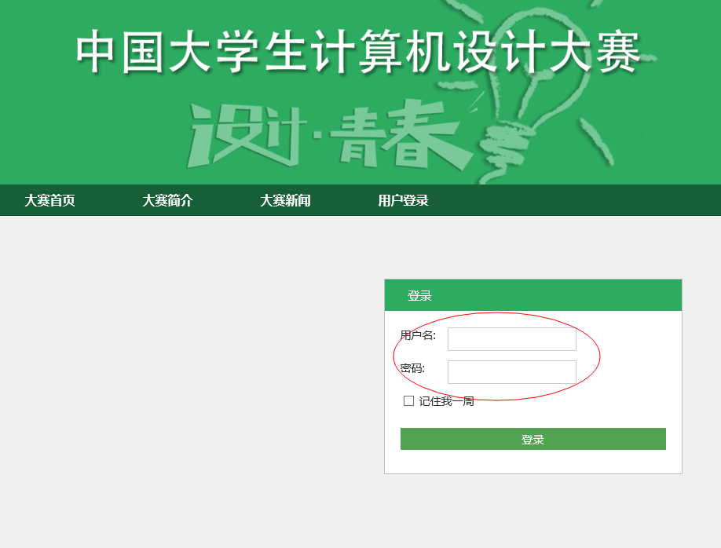

输入由老师那里拿到的用户名和密码

三、

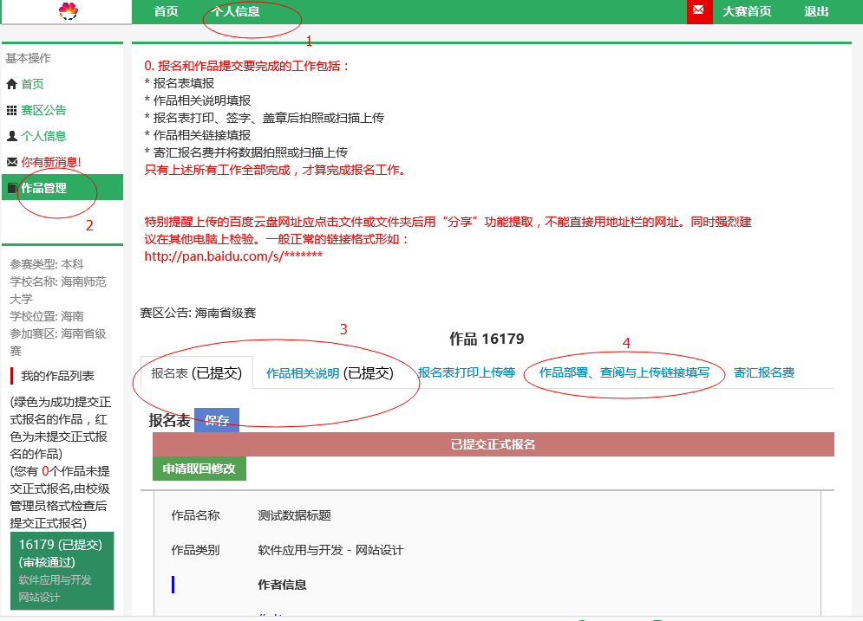

1 个人信息
修改密码
2 作品管理
2.1 报名表（填写信息后保存）
2.2 作品相关说明（填写信息后保存）
3 科技活动月结束的时候上交作品（使用云盘上传，请认真研读网站上的信息）

其他项目均不填，请不要填写，谢谢
注意：作品部署和提交等到科技活动月结束的时候再提交，具体班长会通知，现在只填上图中的3即可

